Oktobrī Rēzeknes 2.vidusskolā programmas „Latvijas skolas soma“ ietvaros notika koncertlekcija: “Leģendas mūzikā” 8., 9. un 12. klasēm.

Mākslinieki Mikus un Arta Abaroniņi

Skolēni iepazinās ar leģendāru mūziku par Latvijas un pasaules leģendām mūzikā. Koncertlekcija norisinājās aktīvi, ar iespēju dziedāt līdzi un dejot visiem kopā. Koncertlekcija iedvesmoja mūsu skolēnus lepoties ar mūsu tautas kultūras mantojumu.

“Man patīk, kad spēlē mūzikas instrumentus. Kontrabasu un elektrisko ģitāru dzirdēju pirmo reizi dzīvajā. Forši. Gribētos biežāk tādus pasākumus.” (Anna)

“Koncertlekcija bija interesanta, guvu daudz jaunas informāciju, ceru, ka dzīvē noderēs.” (Igors)

“Man patika, ka mūziķi komunicēja ar mums, mēs minējām mīklas, atbildējām uz jautājumiem. Mikum ir ļoti skaista balss, šajā koncertā secināju, ka latviešu dziesmas ir ļoti skaistas.” (Darja)

“Ja katra mūzikas stundu būtu tāda, kā šī koncertlekcija – mūzika būtu mans mīļākais mācību priekšmets.” (Deniss)
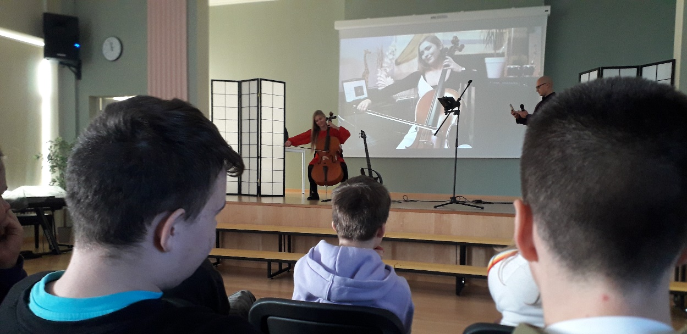

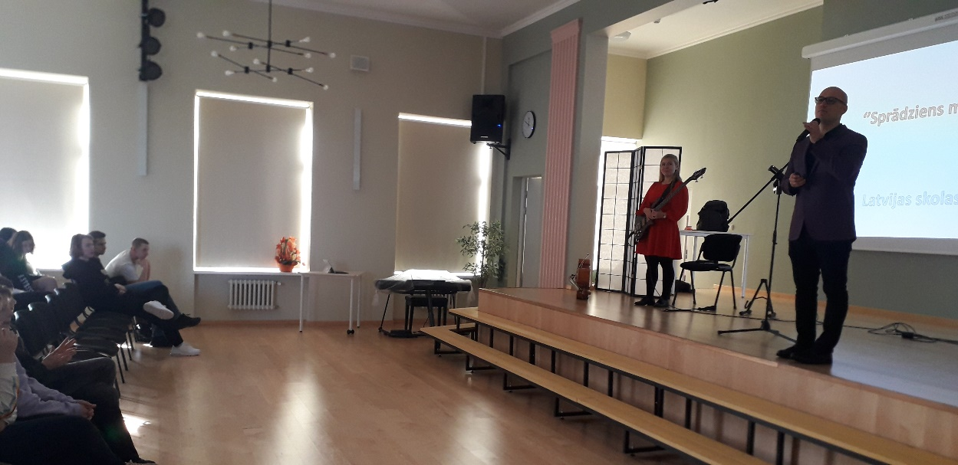

Novembrī programmas “Latvijas skolas soma” ietvaros 5.-7.klašu audzēkņi skatījās cirka izrādi “Bufonāde”.

2022.gada 23. maijā skolā “Latvijas skolas somas “ ietvaros viesojās cirka mākslinieki ar teatrālo cirka izrādi “Bufonāde”. Komiskas aktiermākslas manierē veidotajā izrādē skolēni iepazinās klaunādes klasiku, kuru caurvij cirka akrobātika, komēdija. Izrādes galvenais vēstījums bija atgriešanās bērnībā – stāsts par māsu un brāli, kuru iztēlē dzimst iedomu draugs. Draugs, kurš top pavisam īsts un kurš māca viņiem priecāties, fantazēt un novērtēt vienam otru un patiesu draudzību.

“Cirks skolā, vai tas nav forši? Kopā ar klases biedriem skatīties, piedzīvot un pēc tam apspriest – tas man patīk visvairāk!” (Dmitrijs)

“ Jautra, dzīvespriecīga izrāde, kas sevī iekļāva dažādus akrobātikas trikus un smieklīgus elementus, bet biju gaidījis vairāk”. (Alens)

“Tas nebija vienkārši cirks, tā bija teatrālā cirka izrāde, bija jāsaprot izrādes ideja. Kad es to sapratu, bija ļoti interesanti skatīties.” (Jekaterina)

“Vienmēr apbrīnoju talantīgus cilvēkus, sajūsmā vēroju, cik lokans spēj būt cilvēks.” (Anastasija)
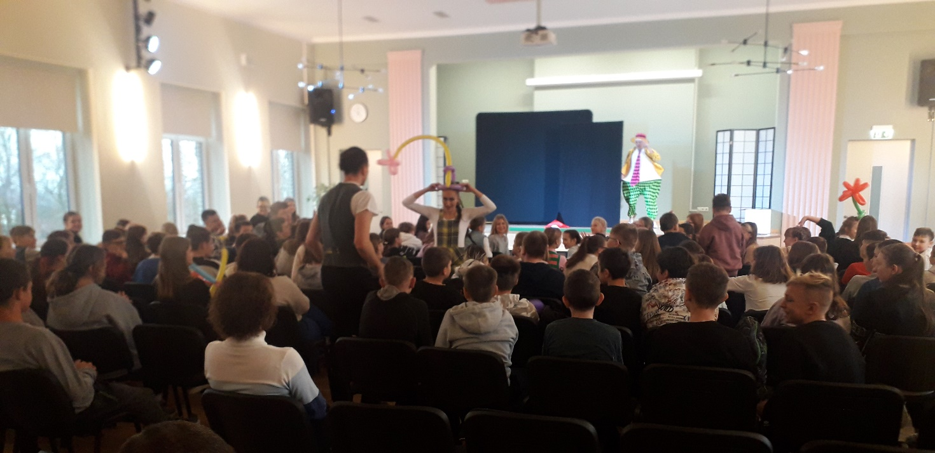

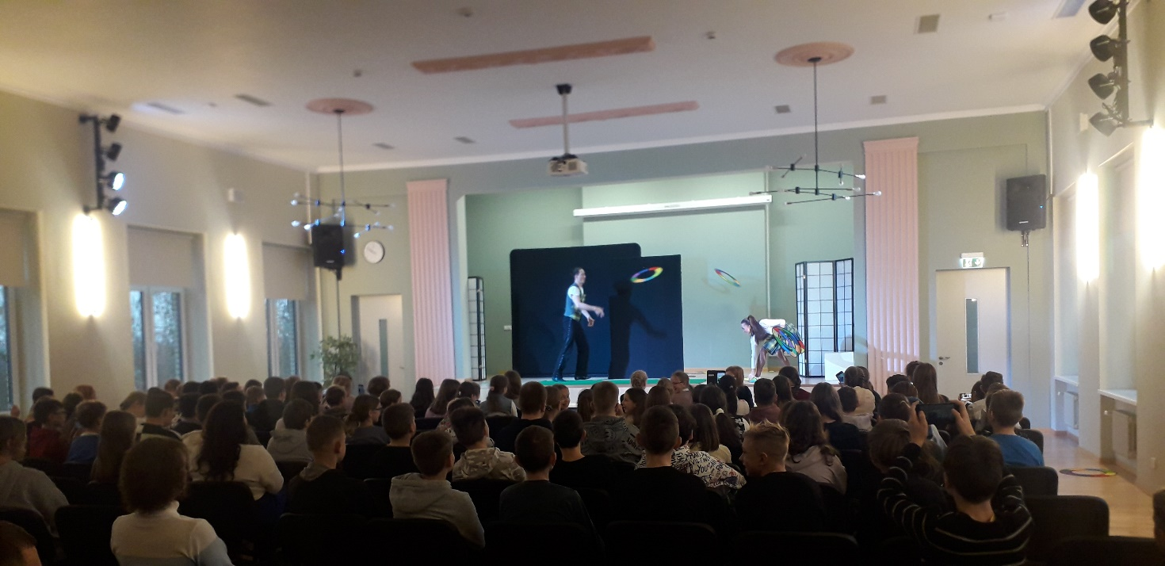

Novembrī programmas “Latvijas skolas soma” ietvaros 1.-4.klašu audzēkņi apmeklēja teātra izrādi “Velveta trusis”, Rēzeknes teātrī “Joriks”.

Velveta Trusis vēsta par rotaļlietas vēlmi kļūt īstai. Kādā rītā puika saņem dāvanu - trusi, kurš ir veidots no velveta. Viņš šo trusi iemīl, tomēr pašam trusim nākas saskarties ar dažādām problēmām - izstumšanu izskata dēļ, vientulību un tiekšanos pēc saviem sapņiem, kurus arī sasniedz par spīti daudzajiem šķēršļiem un sarežģījumiem. Skolēniem ļoti patika šī izrādē, savās atsauksmēs viņi raksta:
- Ļoti skaista, laba pasaka. Man ļoti patika ideja par to, ka rotaļlietas ir dzīvas;
- Aizraujoša izrāde! Aktieri forši spēlēja. Labprāt apmeklētu vēl kādu izrādi;
- Pēc šīs izrādes es sapratu, ka ne tikai cilvēkiem var būt vientuļi un skumji.
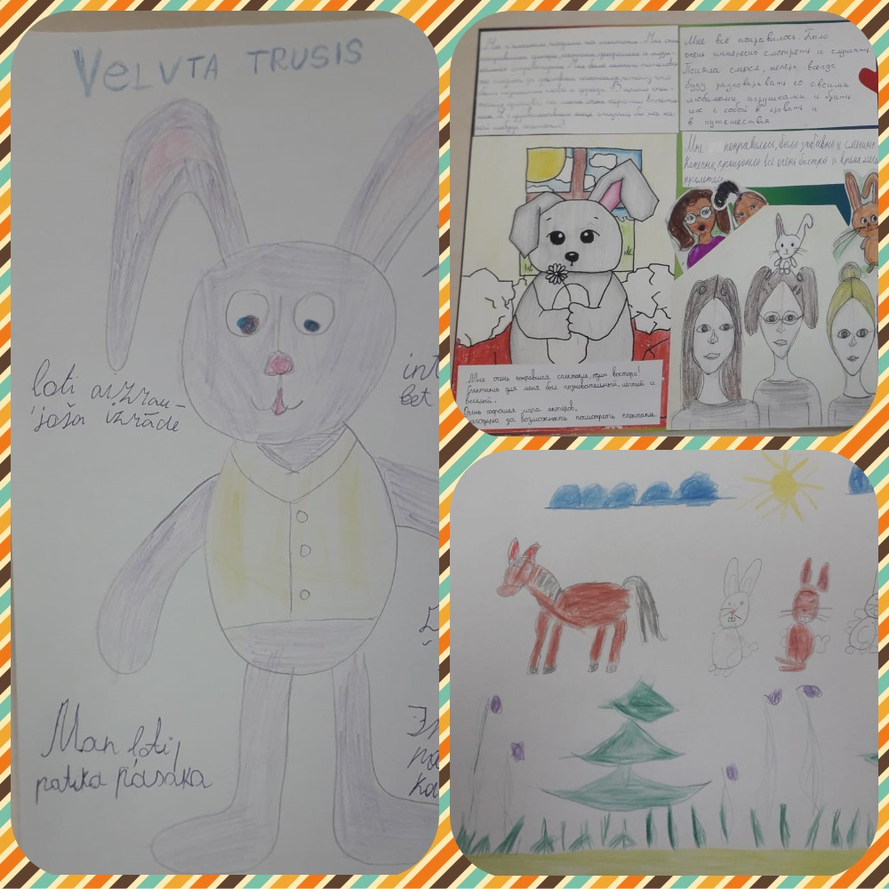
- Man ļoti patīk būt izrādes daļiņai, būt uz skatuves. Es gribu kļūt par aktrisi.

Decembrī Rēzeknes 2.vidusskolā programmas „Latvijas skolas soma“ ietvaros notika koncertlekcija: “Ceļš uz lielo SKATUVI”
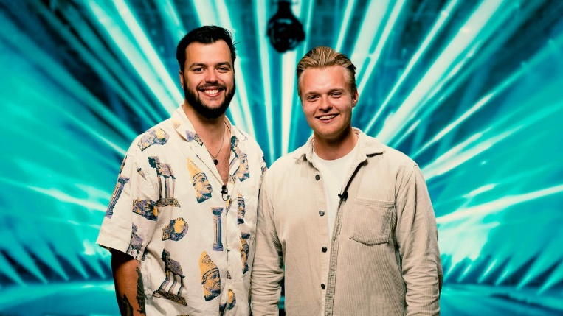
Grupas “Citi Zēni” līderi Roberts Memmēns un Dagnis Roziņš runāja ar jauniešiem par mūziku, dzeju un izglītību, kultūras nozīme mūsu ikdienā, stāstīja par veiksmes stāstiem mūzikas vēsturē.

Koncertlekcijas laikā tika izpildītas labi zināmas, populāras latviešu un ārzemju dziesmas. Grupas dalībnieki runāja par mērķtiecību, motivāciju un ticību saviem spēkiem, uzsvēra, cik svarīgi ir sapņot, jo tas ir visa sākums. Skolēniem patika mākslinieku enerģiskais stāstījums par mūzikas vēsturi un savu pieredzi uz skatuves.
Skolēni dalījās iespaidos par šo koncertlekciju:

“Tā bija jautra un forša “Citu zēnu” uzstāšanās! Viņi prot komunicēt ar jauniešiem, jautrā veidā runāt par nopietnām lietām” (Paula)

“Jauni, bet cik mērķtiecīgi, pozitīvi. Tā bija šīs dienas sensācija! Es tik iedvesmojos no dzirdētā un stāstīta! Puiši malači!”(Olesja)

“Es klausos citu mūziku, ārzemju, bet “Citi zēni”- forša grupa, puišiem skaistas balsis un megoenerģija” (Iļja)

“Man patika jautājumi, kurus uzdeva “Citi zēni”, ka viņi reaģēja uz atbildēm. Negaidīti bija, ka viņi paaicinās skolotājas dziedāt kopā” (Ervins)

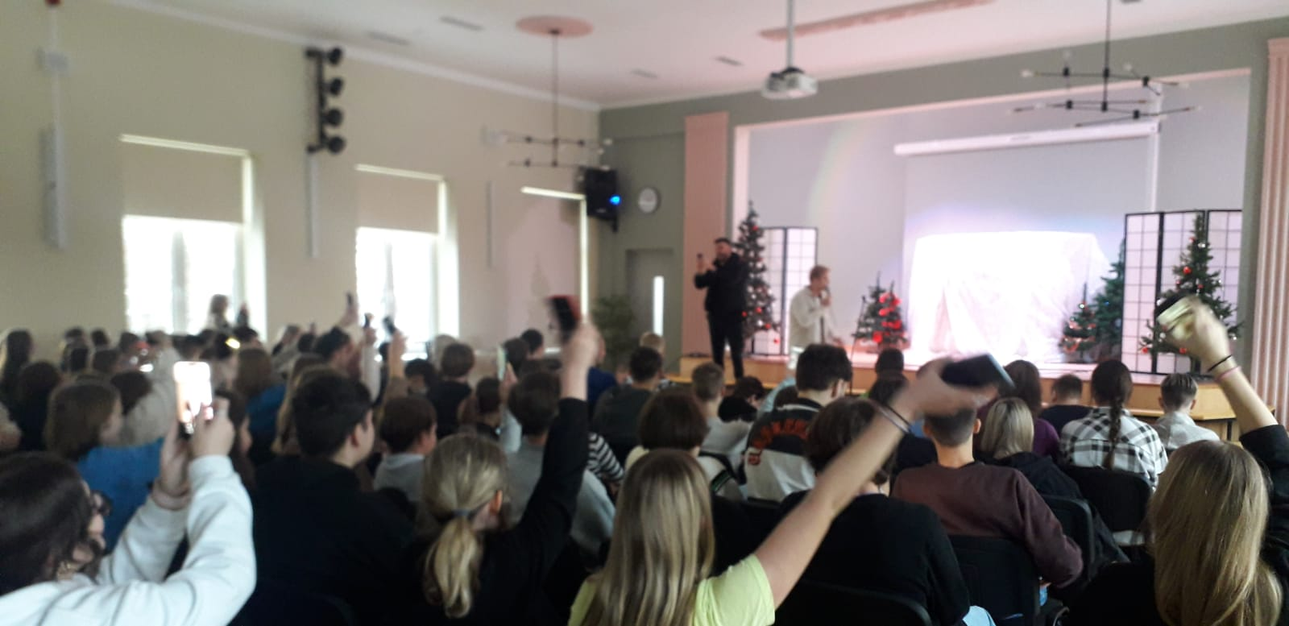
“Labprāt apmeklētu vēl tādu koncertu, tagad sekoju šai grupai sociālajos tīklos, klausos viņu dziesmas.”(Adelīna)

Decembrī programmas “Latvijas skolas soma” ietvaros 5.b klases audzēkņi apmeklēja muzejpedagoģisko nodarbību “Pirmo reizi izstādē”, Latgales kultūrvēstures muzejā.
Nodarbības laikā skolēni tika iepazīstināti ar mākslas izstādes iekārtojumu, Latgales mākslas namu un ekspozīciju, attīstīja skatīšanās, domāšanas un vērtēšanas prasmes, tika mudināt mutiski izteikt gūtos iespaidus. Darbojās arī praktiski – zīmēja, pielietojot iepazītos mākslas izteiksmes līdzekļus.

“Latviešu valodas stundās mēs runājām par muzeju, tāpēc bija interesanti iepazīties ar muzeju klātienē” (Sofija)
“Muzeja darbiniece mūs iepazīstināja ar izstāžu zālēm, mēs pabijām eksponātu glabātuvē, uzzinājām, ka muzejā ir lasītava, ku drīkst izmantot katrs, kurš to vēlas” (Mihails)
“Mēs iepazināmies ar izstādes veidošanas principiem, kā pareizi izvietot eksponātus, kā pareizi novietot gaismu, lai tā uz muzeja eksponātu nekristu tieši un to nebojātu. Nedomāju, ka nodarbība muzeja var būt tik interesanta” (Marks)
“Ļoti jauka un izzinoša nodarbība” (Polīne).

